pohádka O perníkové chaloupce
Pojď si hrát s pohádkou. Požádej dospěláka, aby ti pohádku přečetl.

Byla jedna chaloupka u lesa a v ní bydlel drvoštěp se svou zlou ženou a macechou jeho dětí – Jeníčkem a Mařenkou.
Drvoštěpova rodina byla chudá a brzy neměla téměř co jíst. To se nelíbilo hlavně maceše,
a tak jednoho dne spustila: „Čtyři se tu neuživíme, půjdeme zítra do lesa a děti tam necháme.“ Drvoštěp nechtěl, ale macecha do něj tak dlouho hučela, až ho udolala. Jenže nevěděli, že to všechno slyšel Jeníček s Mařenkou. Mařenka se zoufale rozplakala, ale Jeníček dostal nápad. „Neboj, Mařenko, my v lese nezůstaneme“, řekl odhodlaně a šel před chaloupku, aby nasbíral kamínky.
Druhý den se vypravili na cestu a Jeníček si celou cestu značil kamínky cestu, aby se mohli
s Mařenkou večer snadno vrátit zpátky domů. Když přišli do lesa, macecha s tatínkem rozdělali oheň, nechali u něj děti a odešli. „Jdeme kácet dříví. Až skončíme, přijdeme pro vás“, řekla macecha a odešli.
Dětem bylo u ohýnku dobře a za chvilku usnuly. Když se probudily, byla už noc a nikdo nikde. Mařenka začala plakat, ale Jeníček ji uklidňoval: „Neboj, Mařenko, já cestu domů najdu.“
A skutečně! Pod nočním měsícem se kamínky jen blyštěly, a tak se děti vydaly na cestu zpátky. Kamínky je dovedly až k jejich chaloupce! K ránu už byly obě děti zase doma ve svých postýlkách. Macecha z toho příliš radost neměla, ale co mohla dělat.
Jenže čas šel dál a bída byla čím dál větší. A tak jednoho dne macecha povídá: „Nic naplat, nemáme co do pusy, zítra odvedeme děti do lesa a necháme je tam. Jen musíme jít ještě hlouběji, aby už nenašly cestu domů.“ Tatínek nechtěl, ale macecha ho opět přemluvila.
Jeníček s Mařenkou zase všechno slyšeli, a tak se Jeníček opět rozhodl, že nasbírá kamínky,
ale ouha! Macecha je zamkla v pokoji. Jeníček si ale dokázal poradit. Rozhodl se, že krajíček chleba, co s sebou dostanou k obědu, bude cestou drobit, a tak najde opět cestu k jejich chaloupce.
Jak si řekl, tak také druhý den udělal. Opět přišli do lesa, kde je tatínek s macechou nechali. „Jdeme štípat dříví, do večera se vrátíme,“ řekla macecha a odešli. Děti opět u ohýnku usnuly
a probudily se až v noci.
Jeníček vyskočil na nohy a hned se chtěl vydat domů po stopách drobečků, kterými si značil cestu do lesa, ale nešlo to. Všechny drobečky sezobala lesní zvěř! Jeníček s Mařenkou byli ztraceni! Nezbylo jim nic jiného než se spolehnout sami na sebe.
Dlouho bloudili lesem a snažili se najít cestu domů, až nakonec zabloudili k chaloupce. A nebyla to ledajaká chaloupka! Byla celá z perníku a dalších dobrůtek. A protože měli Jeníček
s Mařenkou velký hlad, hned se pustili do sladkostí. „Kdopak mi to venku loupe perníček?“ Ozvalo se zevnitř. Děti se lekly, ale hned pohotově odpověděly: „To nic, to jenom větříček.“ A s chutí jedly dál.
Jenže nevěděly, že je to chaloupka zlé baby Jagy, která si postavila chaloupku z perníku jen proto, aby do ní mohla lákat děti a potom je jíst! Babici to nedalo, a nakonec vyšla ven, kde našla Jeníčka s Mařenkou, jak se cpou perníčkem z její chaloupky.
Chytla je a zavedla dovnitř. Jeníčka dala do chlívku, aby si ho vykrmila a snědla a Mařenka
jí musela pomáhat. A tak Jeníček dostával samé dobroty – to proto, aby rychle přibíral na váze
a aby si ho mohla zlá čarodějnice brzy uvařit a sníst. Vždy jednou za čas, přišla babice
ke chlívku a chtěla, aby Jeníček vystrčil prstíček a ona mohla zjistit, jestli už tloustne. Jenže Jeníček nebyl hloupý a vždy ježibabě strčil kůstku. Ježibaba se velmi divila, že vůbec netloustne, až jednoho dne se dopálila a rozhodla se, že tak jako tak Jeníčka upeče a sní.
Mařenka velmi plakala, ale ježibaba se nedala obměkčit. „Nejdříve roztopíme pec a upečeme chleba,“ oznámila babice. „Mařenko, vlez do pece a zjisti, jestli už je dost rozehřátá.“ „Ale já nevím, jak se do pece leze,“ dělala ze sebe hloupou Mařenka. „Můžete mi ukázat, jak se leze
do pece?“ Ježibaba vůbec netušila, že jde o lest a bez sebemenšího podezření si do pece vlezla. Mařenka ani chvilku neváhala a strčila babici do pece a zavřela ji tam. Potom běžela osvobodit Jeníčka a spolu utíkali domů, jen co jim nohy stačily.
Když doběhli do chaloupky, zjistili, že jejich macecha mezitím zemřela a jejich tatínek ode dne, co je nechal v lese, se velmi trápil a každý den své děti hledal. Jakou měl teď radost z jejich návratu! A tak se společně radovali a slíbili si, že už navždy budou spolu ve své chaloupce
na kraji lesa.

Zdroj - https://www.promaminky.cz/pohadky/ke-cteni-30/o-pernikove-chaloupce-7093

Otázky pro tebe:
- Proč se jmenuje chaloupka Perníková?
- Je den nebo noc? Podle čeho jsi to poznal?
- Spočítej, kolik je na obrázku srdíček, stromů, dětí, oken, dveří…...
-Vyhledej a pojmenuj co je červené, žluté …. (najdi červenou, žlutou … barvu na svém oblečení,
v pokoji ...)
- Co vidíš na obrázku vpravo dole? Vlevo nahoře?
- Kde je Jeníček? (NA střeše)
- Co by se mohlo stát Jeníčkovi, kdyby spadl?
- Jak se jmenují děti na obrázku? Vyjmenuj jména 5 lidí, které máš rád.
- Jakou hláskou začíná jméno Mařenka? Jakou Jeníček? Která další jména začínají hláskou M, J?
- Co ještě vidíš na obrázku? Pojmenuj a vytleskej.
- Urči hlásku na začátku slova, co slyšíš na začátku slova, na konci slova
- Podle čeho jsi poznal, že je Ježibaba zlá?
- Jaká je Mařenka?

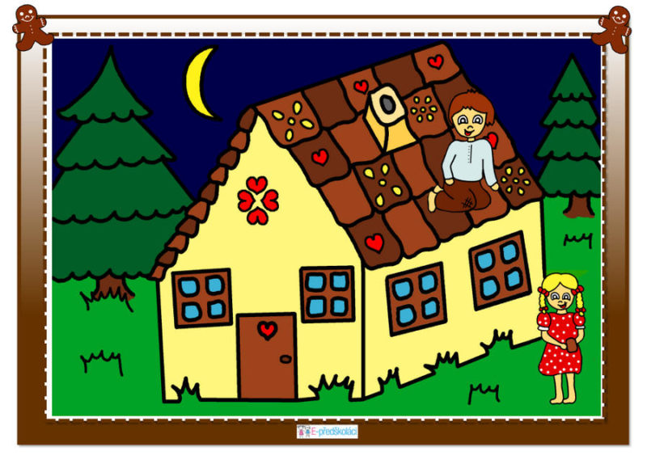
(zdroj obrázku – E – předškoláci.cz)

Upečte si společně perníčky. Recept najdeš zde:
https://www.toprecepty.cz/recept/3353-pernicky-ktere-jsou-hned-mekke/

Nebo si je jen vyrob z modelíny.
Také můžeš perníčky namalovat:
Natři čtvrtku hnědou temperovou barvou a dekorativně ozdob bílou barvou.

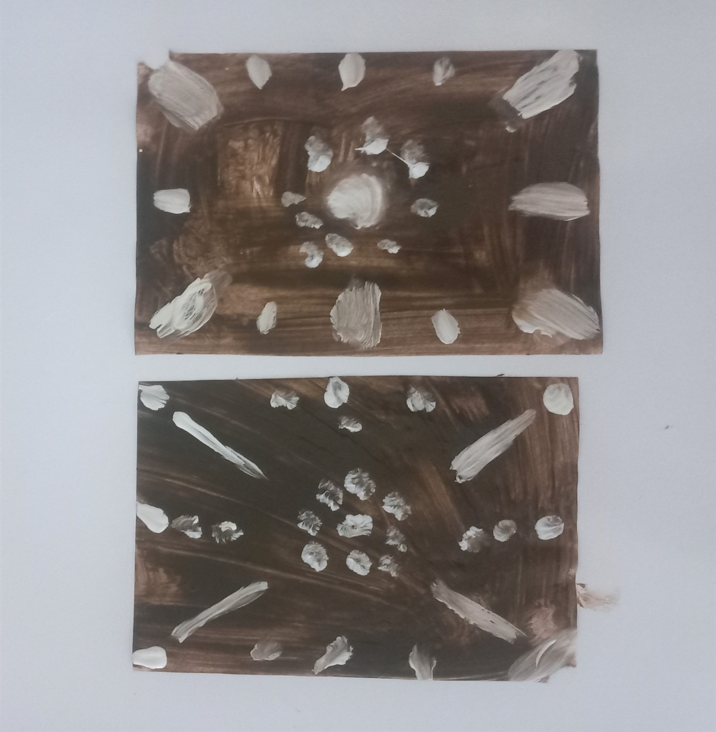

Pracovní list: zdroj Pinterest

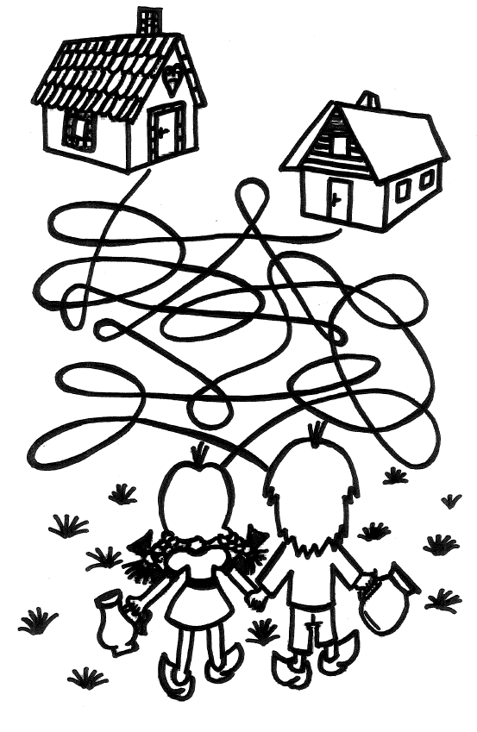
Cesta labyrintem: najdi správnou cestu domů

Co můžeš ještě zkusit:
Z přírodních materiálů, které najdeš při procházce v přírodě, vytvoř chaloupku pro zvířátka, broučky …. (kamínky, šišky, klacíky)
Stopovačka
Cestou lesem splň jednoduché úkoly např.:
- Vyjmenuj 5 zvířátek, která žijí v lese.
- Najdi 2 jehličnaté stromy a 1 listnatý strom. Pojmenuj je.
- Poslouchej zvuky lesa. Co slyšíš? (zpěv ptáků, vítr…)
- Najděte každý 10 šišek a postavte z nich společně obrázek.
- Najdi mraveniště a pozoruj práci mravenců.
- Zkus poskakovat jako zajíc.
- Najdi strom s bílou kůrou. Víš, jak se jmenuje?
Pokud jste v lese celá rodina, zahrajte si na honěnou, na babu nebo na schovávanou, zazpívejte si oblíbenou písničku.

Zkus si společně s rodiči převyprávět pohádku O perníkové chaloupce. (Rodič začne a dítě pak pokračuje ve vyprávění pohádky.)
(zdroj obrázku – Pinterest)

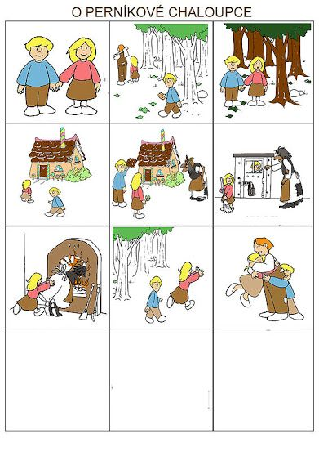

Už jsi všechno dobře zvládl. Když budeš chtít, můžeš si třeba ještě nakreslit Jeníčka a Mařenku nebo jiný obrázek z pohádky.

